

МИНИСТЕРСТВО НАУКИ И ВЫСШЕГО ОБРАЗОВАНИЯ РОССИЙСКОЙ ФЕДЕРАЦИИ
Федеральное государственное автономное образовательное учреждение
высшего образования
«Дальневосточный федеральный университет»
(ДВФУ)

ИНСТИТУТ МАТЕМАТИКИ И КОМПЬЮТЕРНЫХ ТЕХНОЛОГИЙ

Лабораторная работа 10

Дисциплина «Теория вероятностей и математическая статистика»

Студент группы Б9123-01.03.02ии
Есакова Елизавета Михайловна

г. Владивосток
2025
ЛР №10 | Наивный Байесовский классификатор

Целью данной лабораторной работы является построение модели наивного Байесовского классификатора в виде реализации класса NaiveBias.

Постановка задачи классификации
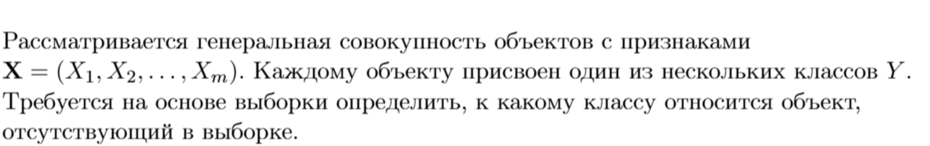

Наивный Байесовский классификатор

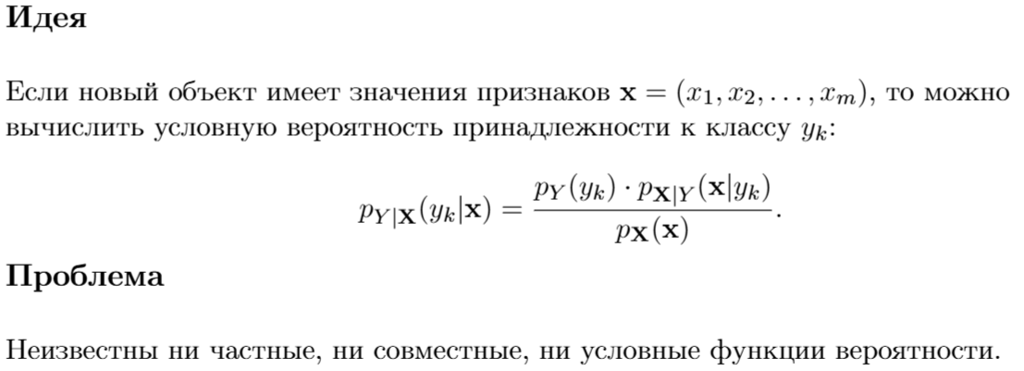

$p_{Y|X} ​\left(y_{k}​ ∣ x\right)$ – условная вероятность того, что событие $Y=y_{k}​$произойдет при условии, что событие $X=x$уже произошло.
$p_{Y​}\left(y_{k}​\right)$ – априорная вероятность события, показывает, какова вероятность события $Y=y_{k}$​ без учета информации о X.
$p_{X|Y}​\left(x ∣ y_{k}​\right)$ – условная вероятность события $X=x$ при условии, что событие $Y=y_{k}$​ произошло. Показывает, насколько вероятно наблюдение $X=x$, если известно, что $Y=y_{k}$​.
$p_{X​}(x)$ – вероятность события $X=x$. Представляет собой общую вероятность события $X=x$, независимо от значения $Y$.

Оценка функций вероятности
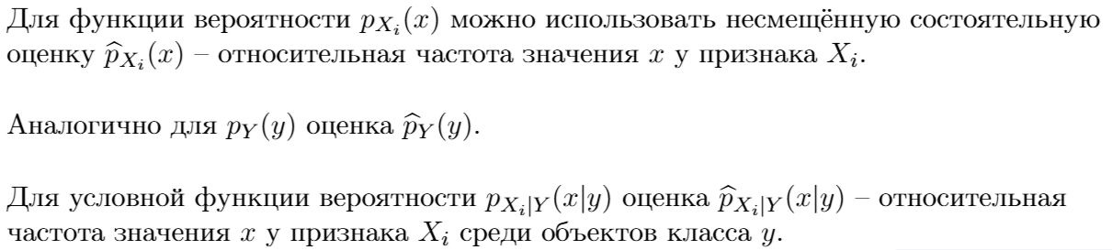

Наивное предположение
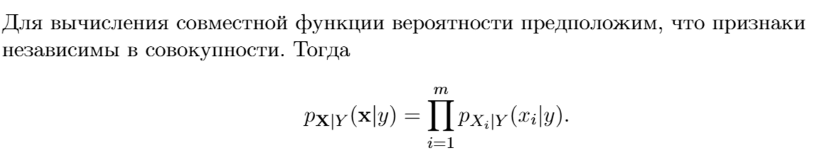

Принятие решения о классе
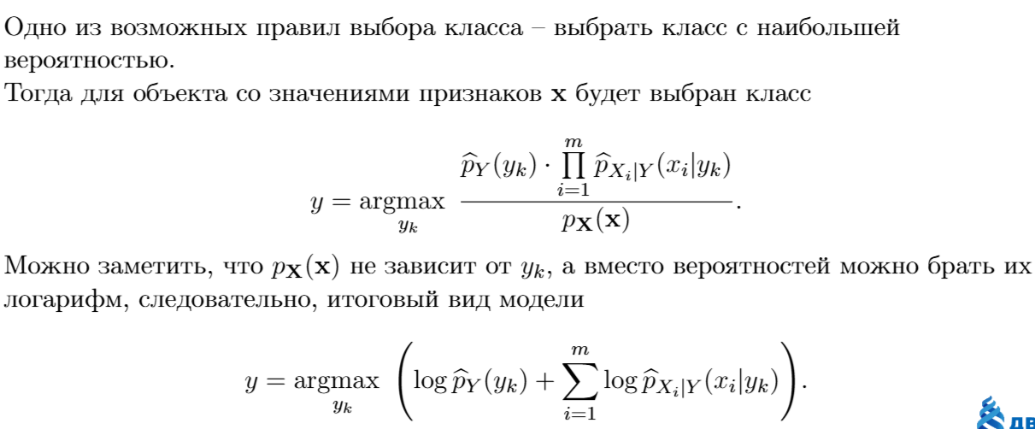

Замечания о модели
Гауссовский наивный байесовский классификатор:
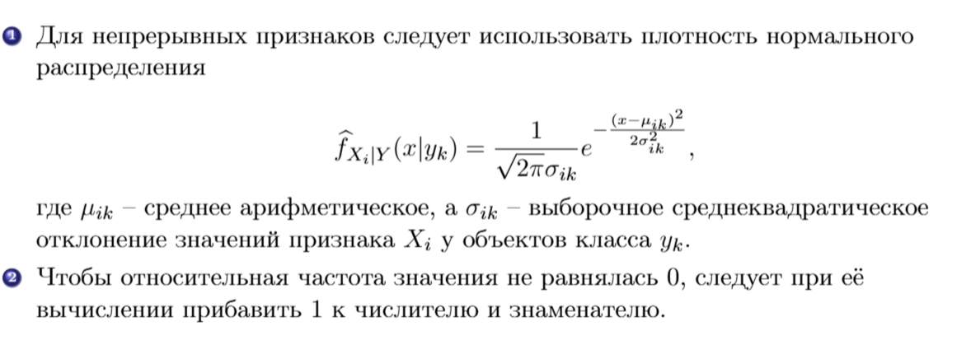
- Конструктор принимает флаги, отвечающие за то, какие признаки являются дискретными, а какие непрерывными;

class NaiveBiasovClassificator:
def __init__(self, discrete_flags):
self.discrete_flags = discrete_flags
self.classes_ = None
self.veroyat_class_ = None
self.harakteristic_ = []

- Метод fit принимает массив объектов X и вектор классов y из тренировочной выборки. Вычисляет и сохраняет необходимые значения функций вероятности и плотностей;

def fit(self, X, y):
self.classes_ = np.unique(y)
classes_count = len(self.classes_)
n_features = X.shape[1]

# вычисление априорной вероятности для каждого класса
self.veroyat_class_ = np.zeros(classes_count)
for i, c in enumerate(self.classes_):
self.veroyat_class_[i] = np.sum(y == c) / len(y)

self.harakteristic_ = []
for haract_idx in range(n_features):
# Проверяем, является ли текущий признак дискретным
if self.discrete_flags[haract_idx]:
unique_znach = np.unique(X[:, haract_idx])
probtab = np.zeros((classes_count, len(unique_znach)))

for i, c in enumerate(self.classes_):
class_mask = (y == c)
haract_vals = X[class_mask, haract_idx]

for j, val in enumerate(unique_znach):
count = np.sum(haract_vals == val)
probtab[i, j] = count / len(haract_vals)

self.harakteristic_.append({
'type': 'discrete',
'unique_vals': unique_znach,
'probtab': probtab
})
else: # если признак непрерывный
params = np.zeros((classes_count, 2))

for i, c in enumerate(self.classes_):
class_mask = (y == c)
haract_vals = X[class_mask, haract_idx]
mean = np.mean(haract_vals)
std = np.std(haract_vals)
params[i, :] = [mean, std]

self.harakteristic_.append({
'type': 'continuous',
'params': params
})

- Метод predict принимает массив объектов X и возвращает вектор предсказанных классов.
def predict(self, X):

n_samples = X.shape[0]
classes = len(self.classes_)
log_probs = np.zeros((n_samples, classes))

for i in range(classes):
log_probs[:, i] = np.log(self.veroyat_class_[i])

for haract_idx in range(len(self.discrete_flags)):
param = self.harakteristic_[haract_idx]
if param['type'] == 'discrete':
unique_vals = param['unique_vals']
probtab = param['probtab']

val_indices = np.array([
np.where(unique_vals == x)[0][0] if x in unique_vals else 0
for x in X[:, haract_idx]
])

for i in range(classes):
log_probs[:, i] += np.log(probtab[i, val_indices] + 1e-10)
else:
params = param['params']
for i in range(classes):
mean, std = params[i, 0], params[i, 1]
log_probs[:, i] += sps.norm.logpdf(X[:, haract_idx], loc=mean, scale=std)

return self.classes_[np.argmax(log_probs, axis=1)]

Разбейте выборку на тренировочную и тестовую, указав долю тестовой выборки, например 1/3, и выбрав случайное число random_state для перемешки выборки.

iris = load_iris()
X = iris.data
y = iris.target

X_train, X_test, y_train, y_test = train_test_split(X, y, test_size=1/3, random_state=4)

iris_df = pd.DataFrame(X, columns=iris.feature_names)
print(iris_df.head())
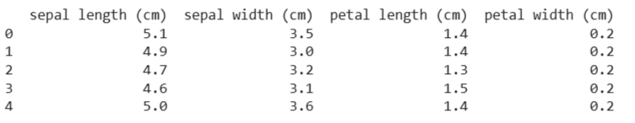

Выполните классификацию, используя библиотечные классификаторы, сверьте accuracy.

# Мои модели
model_continuous = NaiveBiasovClassificator(discrete_flags=[False, False, False, False])
model_continuous.fit(X_train, y_train)
pred_continuous = model_continuous.predict(X_test)
acc_continuous = accuracy_score(y_test, pred_continuous)

model_discrete = NaiveBiasovClassificator(discrete_flags=[True, True, True, True])
model_discrete.fit(X_train, y_train)
pred_discrete = model_discrete.predict(X_test)
acc_discrete = accuracy_score(y_test, pred_discrete)

model_mixed = NaiveBiasovClassificator(discrete_flags=[False, False, True, True])
model_mixed.fit(X_train, y_train)
pred_mixed = model_mixed.predict(X_test)
acc_mixed = accuracy_score(y_test, pred_mixed)

# Встроенные модели
gnb_model = GaussianNB()
gnb_model.fit(X_train, y_train)
y_pred_gnb = gnb_model.predict(X_test)
acc_gnb = accuracy_score(y_test, y_pred_gnb)

mnb_model = MultinomialNB()
mnb_model.fit(X_train, y_train)
y_pred_mnb = mnb_model.predict(X_test)
acc_mnb = accuracy_score(y_test, y_pred_mnb)

cmpl_model = ComplementNB()
cmpl_model.fit(X_train, y_train)
y_pred_cmpl = cmpl_model.predict(X_test)
acc_cmpl = accuracy_score(y_test, y_pred_cmpl)

# Вывод результатов
print(f"Все непрерывные: {acc_continuous:.4f}")
print(f"Все дискретные: {acc_discrete:.4f}")
print(f"Пополам: {acc_mixed:.4f}")
print(f"GaussianNB: {acc_gnb:.4f}")
print(f"MultinomialNB: {acc_mnb:.4f}")
print(f"ComplementNB: {acc_cmpl:.4f}")

